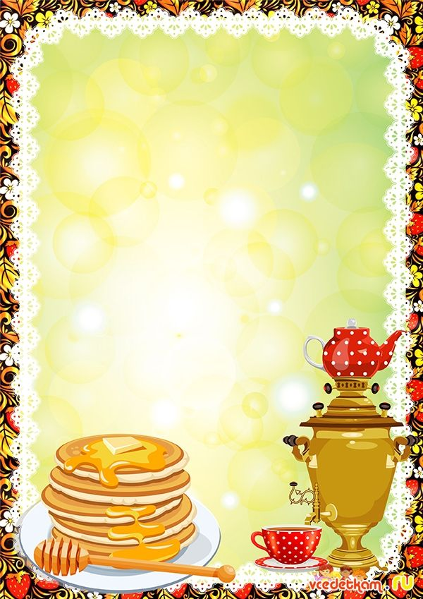**Государственное автономное учреждение дополнительного образования**

**«Брянский областной эколого-биологический центр»**

**Газета для детей и родителей**

**№ 3, март 2019**

**«Экологический семейный калейдоскоп»**

**Здравствуй, Масленица!  
Дай нам маслица!  
Мы блинов себе горячих напечём –  
Нам метели и морозы нипочём!**

**Если есть сковорода,  
Не страшны нам холода,  
Потому что блин горячий –  
Это лучшая еда!**

**То не мышь пищит,  
Не мороз трещит,  
В сковородке блин  
За блином шкварчит.**

**Да с селёдочкою,  
Да с икорочкою,  
Да по краю с золотистою  
Корочкою!**

**Вот так Масленица  
Дала маслица нам!**

***(Андрей Усачёв)***

**Масленица** — древний славянский праздник с многочисленными обычаями, через века дошедший до наших дней. Отмечается в течение недели перед [Великим постом](https://www.calend.ru/holidays/0/0/2379/).

Масленица в 2019 году отмечается с 4 по 10 марта.

**Почему праздник проводов зимы называется масленицей?**

Во время масленичной недели мясо уже не ели, так начиналась подготовка организма к Великому посту (7 недель). А называется праздник масленицей потому, что масло еще можно было есть наряду с другими молочными продуктами (масленица от слова «масло»).

**Почему на масленицу пекут блины?**

Предложите ребенку отгадать, почему на масленицу пекут именно блины, а не пироги или ватрушки. Потому что круглый, румяный  и золотистый блин так похож на солнышко. А весны без солнышка не бывает.

Собирайся, народ!

Весна красная идет!

Надо зимушку спровадить,

Дружно Масленицу сладить!

Собирайся, стар и млад,

Выходите из палат.

До поста одна неделя,

Там уж нам не до веселья.

Так что пой, гуляй, пляши,

Семь денечков от души!

Вот такие песни распевали девушки и парни. Брали соломенное чучело - Масленицу - и ходили с ним по деревне. Народ встречу Масленицы начинал с посещения родных. К первому дню Масленицы сооружались общественные горки, качели, балаганы для скоморохов, столы со сладкими яствами.

С утра приглашались девицы-молодицы покататься на санках, поесть блины, устраивались девичьи качели, поездки на лошадях, воздвигались снежные городки.

Катались дети и взрослые на обычных санках, на саночках со стульчиком, на козликах или коньках, или на санках с перильцем и рулем - чтобы управлять можно было. Малыши катались на ледянках - это небольшая дощечка, впереди заостренная и выдолбленная вроде корытца. Еще дети катались на снопах соломы и на старых телячьих шкурах целыми компаниями.

В народе говаривали: кто дальше всех с горки скатится, у того в доме лен будет длинный, и масло хорошо будет сбиваться. Вот ребята и старались.

**Масленичные забавы для детей**

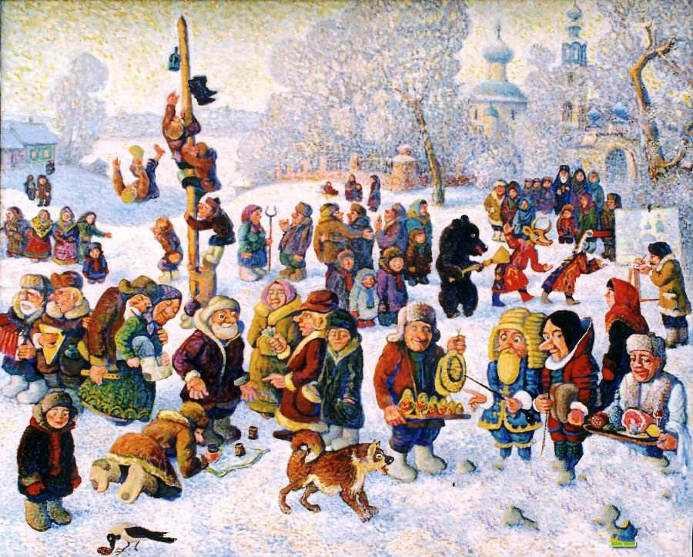

**Хоровод «Солнышко» для малышей**

Нужно встать в круг и взяться за руки, ведущий в центре изображает солнышко. Дети ведут хоровод и поют:

*Гори, солнце, ярче –*

*Лето будет жарче,*

*А зима теплее (круг сжимается),*

*А весна милее (круг расширяется).*

Потом ведущий неожиданно кричит «Горю!!!». Это сигнал деткам разбегаться в разные стороны. А ведущий их ловит.

**«Горелки»**

Дети делятся на пары и встают в колонну. Впереди колонны встает ведущий. Дети поют:

*Гори, гори ясно,*

*Чтобы не погасло!*

*Глянь на небо,*

*Птички летят,*

*Колокольчики звенят:*

*Дин-дон, дин-дон,*

*Выбегай скорее вон!*

На последних словах песни первая пара детей пытается убежать от ведущего (горельщика), а он их пытается поймать. Остальные детки приговаривают: «Раз-два, не воронь, а беги, как огонь!». Если убегающим удается встать в конец колонны и снова взяться за руки, то ведущий остается. А если горельщик поймал одного ребенка, то он встает с ним в пару в общую колонну, а ведущим становится потерявший пару.

**«Взятие снежного города»**

Дети и взрослые строили снежный город, потом одна команда его обороняла, а другая нападала.

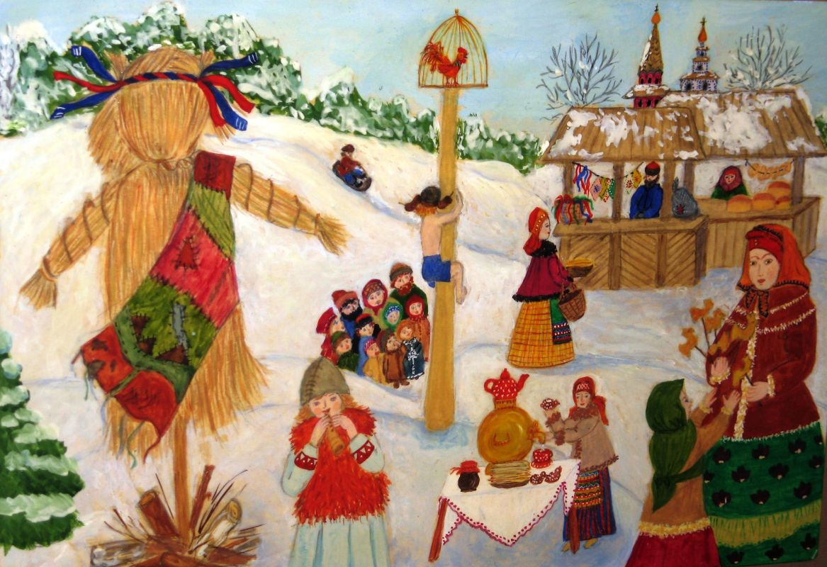

**«Царь горы»**

И дети, и взрослые собирались у заснеженной горы, а затем по команде ведущего начинали на нее карабкаться. Кто первым забирался на гору, тот и победитель.

А по спуску с горы даже предсказывали, кому какой год предстоит. Если съедешь благополучно (не перевернешься, не ударишься), то и год будет удачным. А чем дальше проедешь, тем дольше проживешь.

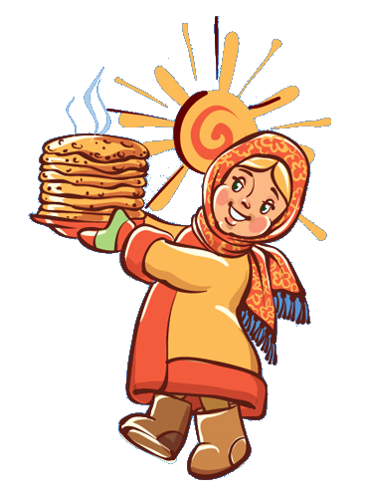

С этого дня начинались пиршества во всех домах. В этот день люди лакомились блинами и другими масленичными яствами. Гостей угощали блинами, накрывали столы.

Блины готовились самые разные и пеклись с бесконечным разнообразием: пшеничные, ячневые, овсяные, гречневые, из пресного и кислого теста. Кроме блинов готовили кисели, творог с маслом, лепешки, пироги.

Были популярны оладьи, вареники c капустой, творогом, картошкой. Мяса уже не полагалось, зато рыба на столе была в изобилии. К блинам подавали разные приправы и начинки: сметану, икру, яйца. Ели блины с вареньем, медом. Считалось, что в Масленицу, а особенно на Лакомку, нужно есть столько, сколько душе угодно – тогда и год будет сытным, поэтому столы были обильны. Народ говаривал: «Блин не клин, брюха не распорет».

Это были приятные праздничные хлопоты, которые сопровождались шутками и звонкими девичьими песнопениями. За обильно накрытым праздничным столом пели песни о заботливой теще, угощающей блинами зятя. Для всеобщего увеселения проводились всевозможные игрища с участием зятя и тёщи, разыгрывались сценки, в которых все желающие принимали участие. Повсюду появлялись шатры, торговые палатки, торгующие горячими сбитнями (напитки из воды, меда и пряностей), калеными орехами, пряниками. Здесь же продавали чай из кипящего самовара.

**Рецепт блинов для детей**

Побалуйте своих детей на масленицу оригинальными блинчиками с фруктами (фрукты могут быть любые, по желанию).

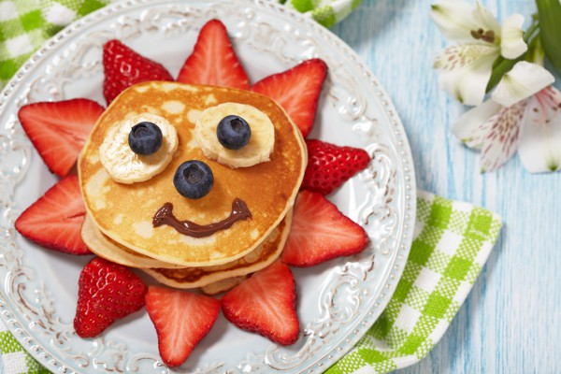

**Ингредиенты:**

Для блинов:

порошок для выпечки – 1 ч.л.

соль – щепотка сахар – 1-2 ст.л.

яйца – 2 шт.

растопленное масло – 30 г

молоко – 300 мл

мука – 225 г

масло – для обжаривания

**Для украшения:**

клубника

банан

черника

шоколадно-ореховая паста

**Приготовление:**

1. Насыпать муку в миску. Сделать в центре лунку. Насыпать пекарский порошок, соль и сахар. Добавить яйца, растопленное сливочное масло и молоко, перемешать.

2. Разогреть блинную сковородку, смазанную маслом. Ложкой выложить партию блинчиков. Когда поверхность оладий запузырится, перевернуть на другую сторону. Должно получиться 16 блинчиков.

3. Выложить готовые блинчики на тарелки по 4 штуки. Разрезать клубнику на пластинки. Банан нарезать кружочками.

4. Украсить блины клубникой, бананами, черникой и шоколадно-ореховой пастой.

На этот день приходилась середина масленой гульбы: позади - три дня, впереди - три дня. В этот день гуляли с утра до вечера, плясали, водили хороводы, пели частушки.

Славяне отмечали праздник песнями и плясками, шутками ряженых и весёлыми играми. Обряд этот назывался колядование.

Коляда – старинный обряд – хождение по домам с поздравлениями и песнями, с получением угощения или денег.

Колядующие наряжались и надевали маски, костюмы, изображающие животных (козу, медведя, лошадь и любых других животных), а также Коляду, чтобы прогнать злых духов. Молодёжь и ребята собирались и отправлялись весёлою гурьбой по деревне. Колядующие, войдя в избу, просили у хозяев разрешения пропеть колядку. Отказов обычно не было.

Говаривали: «Хоть тещины блинки сладки, да тещ угощают на Масленую зятьки».

На тещины вечерки зятья угощают своих тещ блинами. Приглашения бывают почетные, со всею роднёю к обеду, или запросто на один ужин. В старину зять обязан был с вечера лично приглашать тещу, а потом утром присылал нарядных зватых. Чем больше бывало зватых, тем теще более оказывалось почестей.

Девушки в полдень выносили блины в миске на голове. Они шли к катливой горке. Тот парень, которому девушка была люба, торо­пился отведать блинка, спознать: добрая ли хозяйка из нее выйдет? Ведь она у печи этим утром выстояла, блины творила.

На золовкины посиделки молодая невестка приглашала своих родных к себе. Если золовки были незамужние, тогда невестка созывала старых своих подруг-девиц, если они были выданы замуж, тогда она приглашала родню замужнюю и со всем поездом развозила гостей по золовкам. Новобрачная невестка обязана была одарить своих золовок подарками. Масленица была, как бы предлогом сойтись, посудачить о том, о другом.

Ввечеру сжигали Масленицу. Сначала чучело Масленицы окружали почетом, а затем выносили за околицу и сжигали.

Так исстари весело, карнавально, с выдумкой, с обильным угощением и всепрощением провожал народ зиму, встречал весну, словно желал отгуляться и отвеселиться на весь Великий пост.

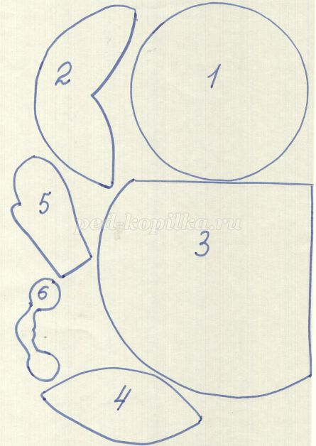**Мастер-класс «Ай, да Масленица!»**

Сувенир из бумаги будет замечательным подарком и украшением дома на Масленицу.

**Необходимый материал:**

Цветная бумага, клей ПВА, ножницы, пуговицы для глаз, секундный клей "Монолит" для пуговиц, шаблоны

**Выполнение работы:**

1. Сложить «гармошкой» два листа (А-4) красного и желтого цвета

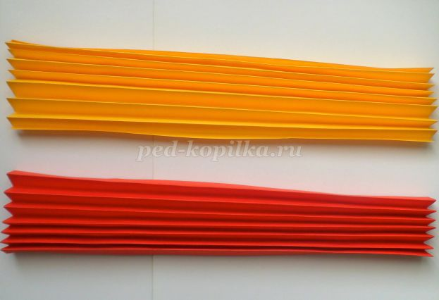

2.Согнуть посередине сложенные "листы - гармошки"

3.Внутреннюю часть красного листа склеить между собой. Нижняя часть платья готова

4.Желтый " лист-гармошку" (рукава) приклеиваем к нижней части платья. Наряд для Масленицы готов

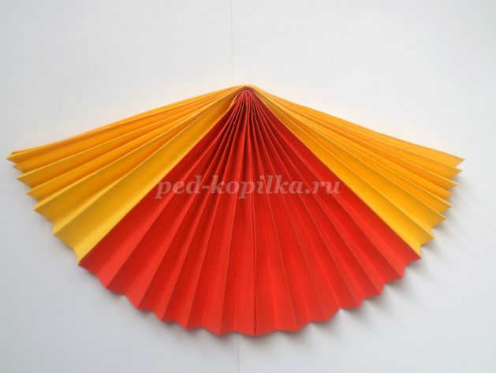

5. По шаблону №1 вырезаем два круга (нежно-розовый для лица и желтый для волос)

6.По шаблону №2 вырезаем волосы

7.Волосы наклеиваем на розовый круг (лицо)

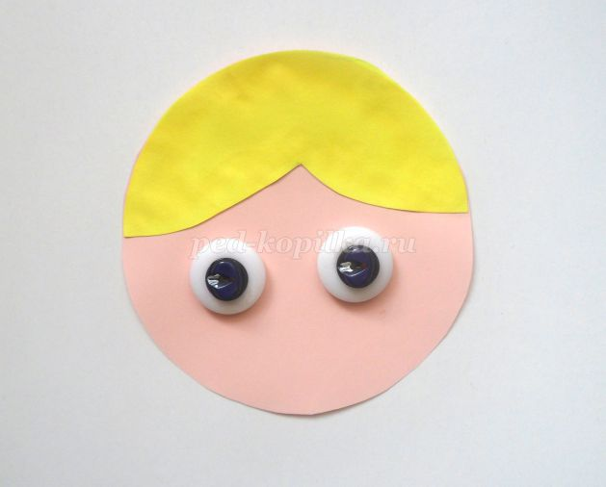8.Глаза изготавливаем из пуговиц, где маленькие синие пуговицы наклеиваем в середину белых больших пуговиц с помощью секундного суперклея. Можно использовать готовые глазки или наклеить из бумаги

9.Готовые глаза наклеиваем на лицо

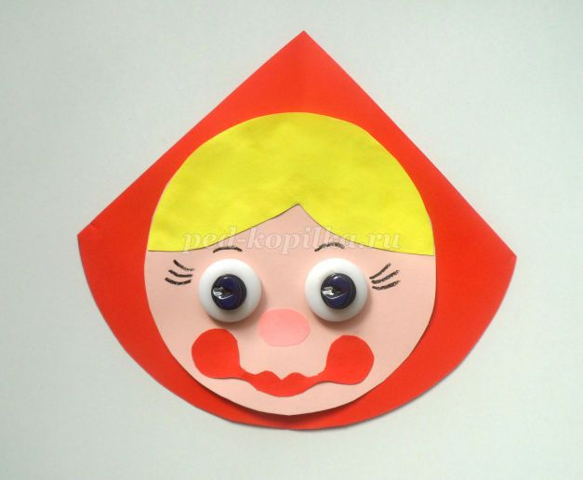10.По шаблону №6 вырезаем улыбку и наклеиваем на лицо. Из ярко - розовой бумаги вырезаем небольшой овал для носика и наклеиваем на лицо.

11.По шаблону №3 вырезаем косынку из красной бумаги

12.Лицо наклеиваем на косынку. Рисуем брови и ресницы Масленице

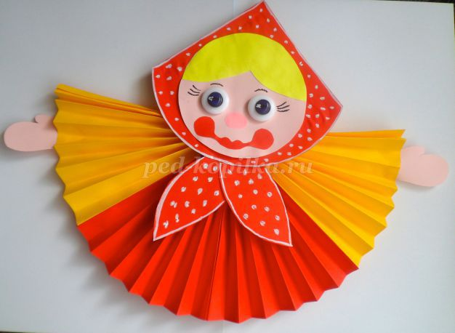13.По шаблону№4 вырезаем кончики косынки и наклеиваем под нижнюю часть косынки

14.Соединяем две части: голову и наряд. Склеиваем их между собой. Косынку освежаем белыми горошинками

15.По шаблону №5 вырезаем из нежно-розовой бумаги две ладошки и приклеиваем к рукавам платья. Масленица готова!

С утра до обеда все ходят, ездят друг к другу одаривать подарками. В этот день на Руси все от мала до велика просили друг у друга прощения: «Прости, сыми с меня вину!» или «Прости, если что неладного между нами вышло», «Прости меня, грешного, на Великий пост!». За вины свои, за досады друг у друга наши предки с открытой душой просили прощения и молили позабыть обиды, утворить лад между собой и не держать на памяти зло. Дети кланялись в ноги своим родителям и просили прощения за все огорчения, им доставленные. Прощание заключалось поцелуем и низким поклоном.

После обеда - собирались в церковь к вечерни, которая открывала Великий Пост.

**Пословицы и поговорки о Масленице**

Существует множество пословиц и поговорок про масленицу, попробуйте вместе с детьми объяснить их значение:

*«Блин - не клин, живота не расколет»,*

*«Не все коту Масленица, будет и Великий пост»,*

*«Не жизнь, а Масленица»,*

*«Масленица – объедуха, деньгам приберуха»,*

*«Хоть с себя все заложить, а масленицу проводить»,*

*«Чтоб вам извозиться по локти, а наесться по горло»*

Выпуск подготовила: Соболь О.Н., методист центра